新進藥品啟用日：101年2月
中文名稱 | 捷糖穩 50/500 毫克 膜衣錠 | 成份含量 | SITAGLIPTIN PHOSPHATE50mg/  METFORMIN HCL 500mg
英文名稱 | JANUMET 50/500 mg Film-Coated Tablets | 成份含量 | SITAGLIPTIN PHOSPHATE50mg/  METFORMIN HCL 500mg
健保代碼 | B025043100 | 藥廠 | 美商默沙東藥廠股份有限公司台灣分公司
劑型 | 口服膜衣錠劑 | 院內碼 | OJANM
顏色/形狀 | 粉橘色/橢圓形 | 刻痕/印字 | 575印字
適應症 | 適用於配合飲食和運動，以改善下列第二型糖尿病患者的血糖控制：已在接受Sitagliptin和metformin合併治療者，或僅適用Sitagliptin或metformin但控制不佳者。
副作用 | 噁心、腹瀉、消化不良、腸胃脹氣 | 注意事項 | 請遵醫師指示使用
外觀描述  外觀圖片 | 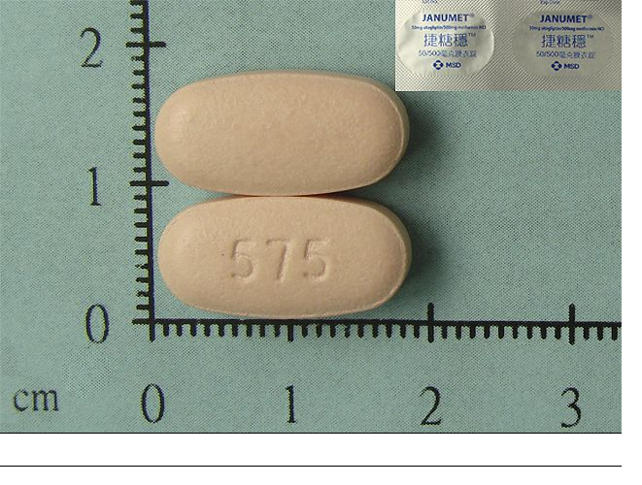
新進藥品啟用日：101年2月
中文名稱 | 日舒錠２５０公絲 | 成份含量 | 每錠含：AZITHROMYCIN 250mg
英文名稱 | ZITHROMAX 250M TABLETS | 成份含量 | 每錠含：AZITHROMYCIN 250mg
健保代碼 | B023257100 | 藥廠 | 輝瑞大藥廠股份有限公司
劑型 | 口服錠 | 院內碼 | OZIT
顏色/形狀 | 白色/橢圓形 | 刻痕/印字 | Pfizer/ZIM 250
適應症 | 革蘭氏陽性、陰性及厭氧菌引起之下呼吸道感染（支氣管炎及肺炎）、皮膚及軟組織感染、中耳炎、上呼吸道感染和性傳染病。
副作用 | 腸胃不適 | 注意事項 | 請遵醫師指示使用
外觀描述  外觀圖片 | 